2023年度
永州市退役军人事务局 部门决算

目录
第一部分 永州市退役军人事务局概况
一、部门职责
二、机构设置
第二部分 部门决算表
一、收入支出决算总表
二、收入决算表
三、支出决算表
四、财政拨款收入支出决算总表
五、一般公共预算财政拨款支出决算表
六、一般公共预算财政拨款基本支出决算明细表
七、政府性基金预算财政拨款收入支出决算表
八、国有资本经营预算财政拨款支出决算表
九、财政拨款“三公”经费支出决算表
第三部分 部门决算情况说明
一、收入支出决算总体情况说明
二、收入决算情况说明
三、支出决算情况说明
四、财政拨款收入支出决算总体情况说明
五、一般公共预算财政拨款支出决算情况说明
六、一般公共预算财政拨款基本支出决算情况说明
七、财政拨款三公经费支出决算情况说明
八、政府性基金预算收入支出决算情况
九、关于机关运行经费支出说明
十、一般性支出情况说明
十一、关于政府采购支出说明
十二、关于国有资产占用情况说明
十三、关于2023年度预算绩效情况的说明
第四部分 名词解释
第五部分 附件

第一部分

永州市退役军人局概况

部门职责
永州市退役军人事务局是市人民政府组成部门，其主要职责是落实党中央、国务院、省委、省政府、市委及市政府关于退役军人工作的方针政策和决策部署，维护退役军人军属合法权益，做好安置转业，促进就业创业，让军人成为全社会尊崇的职业。
二、机构设置及决算单位构成
（一）内设机构设置。永州市退役军人事务局内设机构包括：办公室、军休服务管理科、安置和就业创业科、拥军优抚科、思想政治和权益维护科，规划财务科和机关党委。有5个直属单位，分别是：永州市军队转业干部培训中心（非独立核算）、永州市武装干部培训中心（非独立核算）、永州市军队离退休干部休养所、永州市军用供应站、永州市优抚医院。2023年年末在职在编35人，其中行政编制18人，事业编制17人。
（二）决算单位构成。永州市退役军人事务局2023年部门决算汇总公开单位构成包括：永州市退役军人事务局本级以及永州市军队转业干部培训中心、永州市武装干部培训中心。

第二部分

部门决算表

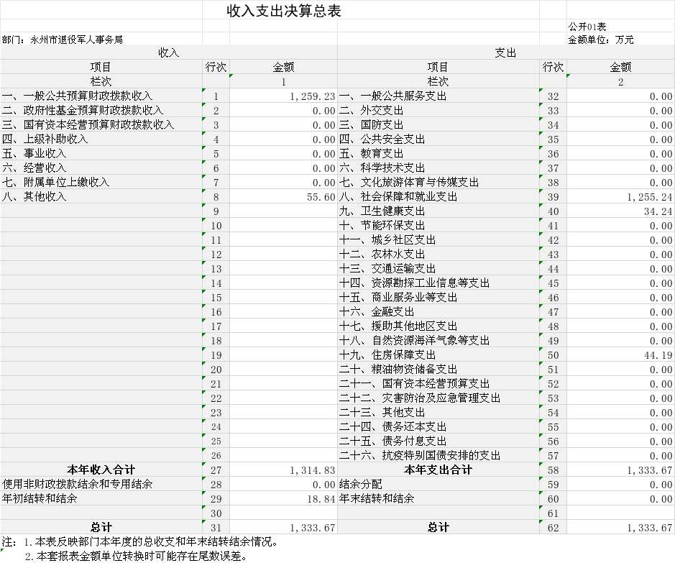

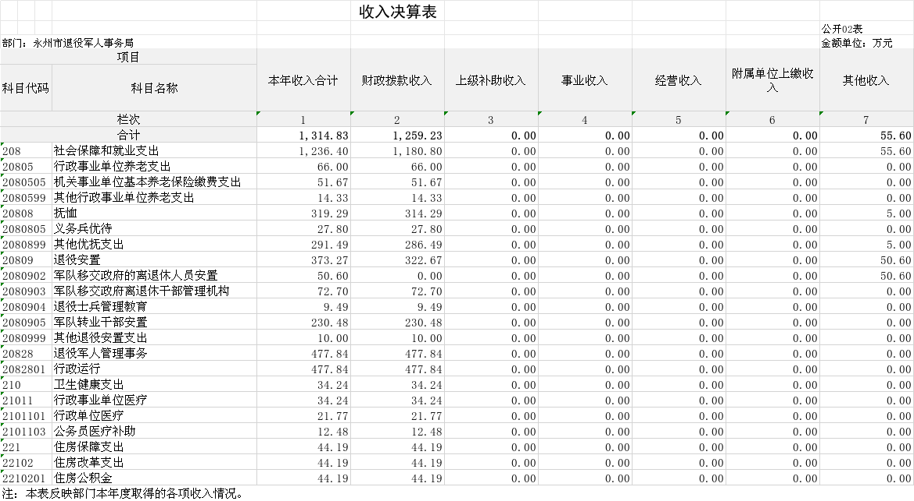

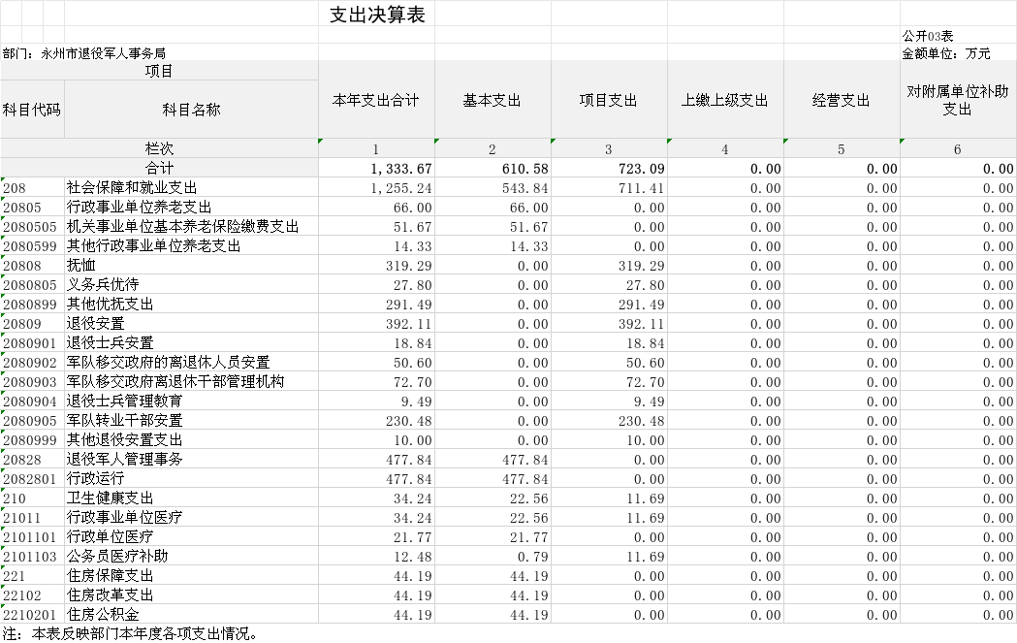
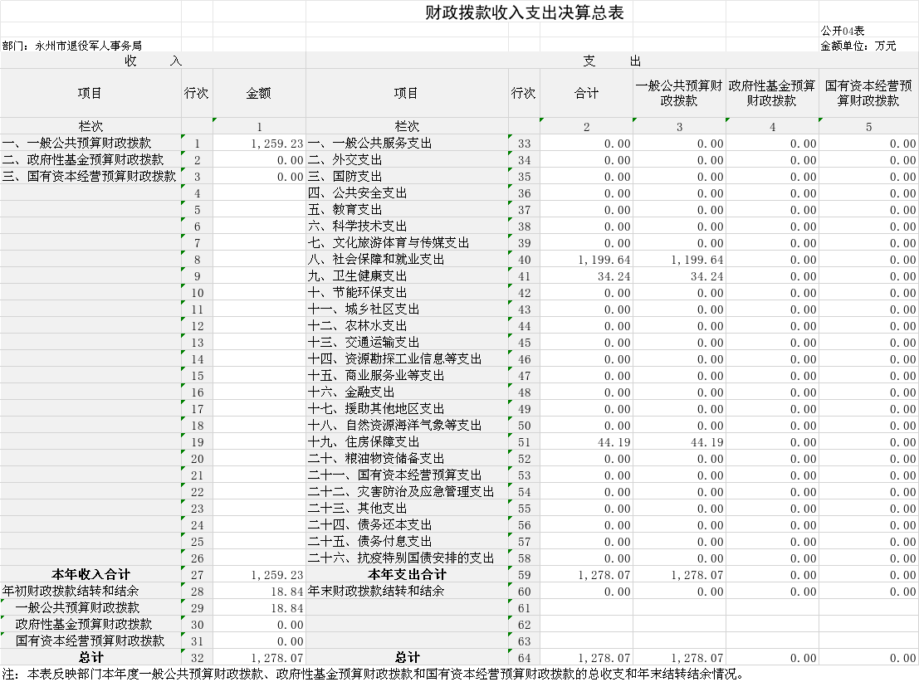

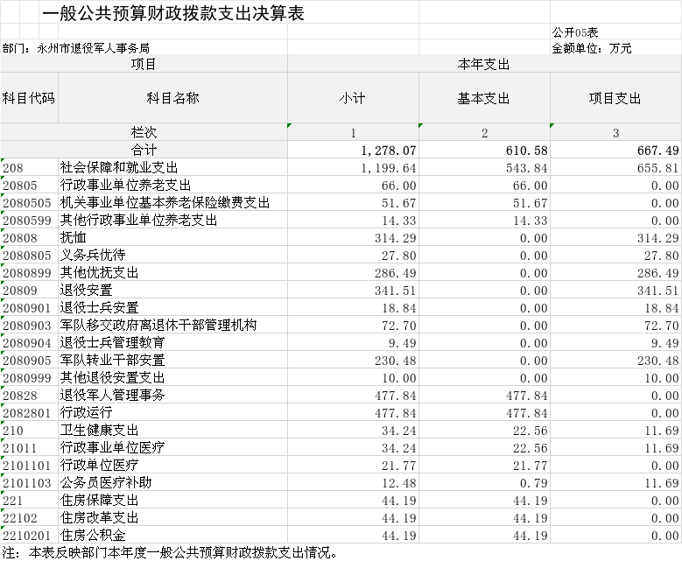

一般公共预算财政拨款基本支出决算明细表
部门： 公开06表
单位：万元
经济分类科目编码 |  |  | 科目名称 |  | 决算数 |  | 经济分类科目编码 | 科目名称 |  | 决算数 |  | 经济分类科目编码 | 科目名称 |  |  | 决算数
301 |  |  | 工资福利支出 |  | 524.99 |  | 302 | 商品和服务支出 |  | 70.56 |  | 307 | 债务利息及费用支出 |  |  | 0.00
30101 |  |  | 基本工资 |  | 149.47 |  | 30201 | 办公费 |  | 0.32 |  | 30701 | 国内债务付息 |  |  | 0.00
30102 |  |  | 津贴补贴 |  | 48.51 |  | 30202 | 印刷费 |  | 0.00 |  | 30702 | 国外债务付息 |  |  | 0.00
30103 |  |  | 奖金 |  | 163.99 |  | 30203 | 咨询费 |  | 0.00 |  | 310 | 资本性支出 |  |  | 0.00
30106 |  |  | 伙食补助费 |  | 0.00 |  | 30204 | 手续费 |  | 0.00 |  | 31001 | 房屋建筑物购建 |  |  | 0.00
30107 |  |  | 绩效工资 |  | 42.92 |  | 30205 | 水费 |  | 0.00 |  | 31002 | 办公设备购置 |  |  | 0.00
30108 |  |  | 机关事业单位基本养老保险缴费 |  | 51.67 |  | 30206 | 电费 |  | 2.11 |  | 31003 | 专用设备购置 |  |  | 0.00
30109 |  |  | 职业年金缴费 |  | 0.00 |  | 30207 | 邮电费 |  | 0.29 |  | 31005 | 基础设施建设 |  |  | 0.00
30110 |  |  | 职工基本医疗保险缴费 |  | 21.77 |  | 30208 | 取暖费 |  | 0.00 |  | 31006 | 大型修缮 |  |  | 0.00
30111 |  |  | 公务员医疗补助缴费 |  | 0.00 |  | 30209 | 物业管理费 |  | 0.00 |  | 31007 | 信息网络及软件购置更新 |  |  | 0.00
30112 |  |  | 其他社会保障缴费 |  | 1.69 |  | 30211 | 差旅费 |  | 6.25 |  | 31008 | 物资储备 |  |  | 0.00
30113 |  |  | 住房公积金 |  | 44.19 |  | 30212 | 因公出国（境）费用 |  | 0.00 |  | 31009 | 土地补偿 |  |  | 0.00
30114 |  |  | 医疗费 |  | 0.79 |  | 30213 | 维修（护）费 |  | 0.10 |  | 31010 | 安置补助 |  |  | 0.00
30199 |  |  | 其他工资福利支出 |  | 0.00 |  | 30214 | 租赁费 |  | 0.00 |  | 31011 | 地上附着物和青苗补偿 |  |  | 0.00
303 |  |  | 对个人和家庭的补助 |  | 15.03 |  | 30215 | 会议费 |  | 0.00 |  | 31012 | 拆迁补偿 |  |  | 0.00
30301 |  |  | 离休费 |  | 0.00 |  | 30216 | 培训费 |  | 0.34 |  | 31013 | 公务用车购置 |  |  | 0.00
30302 |  |  | 退休费 |  | 14.33 |  | 30217 | 公务接待费 |  | 0.62 |  | 31019 | 其他交通工具购置 |  |  | 0.00
30303 |  |  | 退职（役）费 |  | 0.00 |  | 30218 | 专用材料费 |  | 0.00 |  | 31021 | 文物和陈列品购置 |  |  | 0.00
30304 |  |  | 抚恤金 |  | 0.00 |  | 30224 | 被装购置费 |  | 0.00 |  | 31022 | 无形资产购置 |  |  | 0.00
30305 |  |  | 生活补助 |  | 0.00 |  | 30225 | 专用燃料费 |  | 0.00 |  | 31099 | 其他资本性支出 |  |  | 0.00
30306 |  |  | 救济费 |  | 0.00 |  | 30226 | 劳务费 |  | 7.20 |  | 399 | 其他支出 |  |  | 0.00
30307 |  |  | 医疗费补助 |  | 0.00 |  | 30227 | 委托业务费 |  | 0.00 |  | 39907 | 国家赔偿费用支出 |  |  | 0.00
30308 |  |  | 助学金 |  | 0.00 |  | 30228 | 工会经费 |  | 14.12 |  | 39908 | 对民间非营利组织和群众性自治组织补贴 |  |  | 0.00
30309 |  |  | 奖励金 |  | 0.00 |  | 30229 | 福利费 |  | 17.38 |  | 39909 | 经常性赠与  资本性赠与 |  |  | 0.00
  经常性赠与
  资本性赠与
  经常性赠与
  资本性赠与
30310 |  |  | 个人农业生产补贴 |  | 0.00 |  | 30231 | 公务用车运行维护费 |  | 0.00 |  | 39910 | 资本性赠与 |  |  | 0.00
30311 |  |  | 代缴社会保险费 |  | 0.00 |  | 30239 | 其他交通费用 |  | 16.54 |  | 39999 | 其他支出 |  |  | 0.00
30399 |  |  | 其他对个人和家庭的补助 |  | 0.70 |  | 30240 | 税金及附加费用 |  | 0.00
 |  |  |  |  |  |  | 30299 | 其他商品和服务支出 |  | 5.30
人员经费合计 |  |  |  |  | 540.02 |  | 公用经费合计 |  |  |  |  |  |  |  |  | 70.56
注：本表反映部门本年度一般公共预算财政拨款基本支出明细情况。
政府性基金预算财政拨款收入支出决算表
 |  |  |  |  |  |  |  |  |  |  |  |  |  |  | 公开07表
部门： |  |  |  |  |  |  |  |  |  |  |  |  |  |  | 单位：万元
项 目 |  |  |  | 年初结转和结余 |  | 本年收入 |  |  | 本年支出 |  |  |  |  |  | 年末结转和结余
科目代码 |  | 科目名称 |  |  |  |  |  |  | 小计 |  | 基本支出 |  |  | 项目支出
栏次 |  |  |  | 1 |  | 2 |  |  | 3 |  | 4 |  |  | 5 | 6
合计 |  |  |  | 0 |  | 0 |  |  | 0 |  | 0 |  |  | 0 | 0
注：本表反映部门本年度政府性基金预算财政拨款收入、支出及结转和结余情况。

说明：我单位没有政府性基金收入，也没有使用政府性基金安排的支出，故本表无数据。

国有资本经营预算财政拨款支出决算表
 |  |  |  |  | 公开08表
部门： |  |  |  |  | 单位：万元
项 目 |  |  | 本年支出
科目代码 |  | 科目名称 | 合计 | 基本支出 | 项目支出
栏次 |  |  | 1 | 2 | 3
合计 |  |  | 0 | 0 | 0
注：本表反映部门本年度国有资本经营预算财政拨款支出情况。

说明：我单位没有使用国有资本经营预算安排的支出，故本表无数据。

财政拨款“三公”经费支出决算表
 |  |  |  |  |  |  |  |  |  |  | 公开09表
部门： |  |  |  |  |  |  |  |  |  |  | 单位：万元
预算数 |  |  |  |  |  | 决算数
合计 | 因公出国（境）费 | 公务用车购置及运行维护费 |  |  | 公务接待费 | 合计 | 因公出国（境）费 | 公务用车购置及运行维护费 |  |  | 公务接待费
合计 | 因公出国（境）费 | 小计 | 公务用车  购置费 | 公务用车  运行维护费 | 公务接待费 | 合计 | 因公出国（境）费 | 小计 | 公务用车  购置费 | 公务用车  运行维护费 | 公务接待费
1 | 2 | 3 | 4 | 5 | 6 | 7 | 8 | 9 | 10 | 11 | 12
3 | 0 | 0 | 0 | 0 | 3 | 0.62 | 0 | 0 | 0 | 0 | 0.62
注：本表反映部门本年度财政拨款“三公”经费支出预决算情况。其中，预算数为“三公”经费全年预算数，反映按规定程序调整后的预算数；决算数是包括当年财政拨款和以前年度结转资金安排的实际支出。

第三部分

2023年度部门决算情况说明

一、收入支出决算总体情况说明
2023年度收、支总计1333.67万元。与上年相比，增加161.2万元，增长13.75%，主要是因为新进人员和人员经费的自然增长以及新增退役军人事务专项经费导致的。
二、收入决算情况说明
2023年度收入合计1314.83万元，其中：财政拨款收入1259.23万元，占95.77%；上级补助收入0万元，占0%；事业收入0万元，占0%；经营收入0万元，占0%；附属单位上缴收入0万元，占0%；其他收入55.6万元，占4.23%。
三、支出决算情况说明
2023年度支出合计1333.67万元，其中：基本支出610.58万元，占45.78%；项目支出723.09万元，占54.22%；上缴上级支出0万元，占0%；经营支出0万元，占0%；对附属单位补助支出0万元，占0%。
四、财政拨款收入支出决算总体情况说明
2023年度财政拨款收、支总计1278.07万元，与上年相比，增加122.79万元,增长10.62%，主要是因为新进人员和人员经费的自然增长以及上级转移支付退役军人事务专项经费导致的。
五、一般公共预算财政拨款支出决算情况说明
（一）一般公共预算财政拨款支出决算总体情况
2023年度财政拨款支出1278.07万元，占本年支出合计的95.83%，与上年相比，财政拨款支出增加134.57万元，增长11.77%，主要是因为上级转移支付退役军人事务专项经费导致的。
（二）一般公共预算财政拨款支出决算结构情况
2023年度财政拨款支出1278.07万元，主要用于以下方面：社会保障和就业（类）支出1199.64万元，占93.86%；卫生健康（类）支出34.24万元，占2.68%;住房保障（类）支出44.19万元，占3.46%。

（三）一般公共预算财政拨款支出决算具体情况
2023年度财政拨款支出年初预算数为562.42万元，支出决算数为1278.07万元，完成年初预算的227.24%，其中：
1、社会保障和就业支出（类）行政事业单位养老支出（款）机关事业单位基本养老保险缴费支出（项）。
年初预算为40.03万元，支出决算为51.67万元，完成年初预算的129.08%，决算数大于年初预算数的主要原因是：为年中追加安排的新进人员养老保险缴费。
2、社会保障和就业支出（类）行政事业单位养老支出（款）其他行政事业单位养老支出（项）。
年初预算为0万元，支出决算为14.33万元，完成年初预算的百分比因不符数学运算逻辑无法计算，决算数大于年初预算数的主要原因是：年初预算未安排，为年中追加安排的退休人员一次性生活补贴。
3、社会保障和就业支出（类）抚恤（款）义务兵优待（项）。
年初预算为0万元，支出决算为27.8万元，完成年初预算的百分比因不符数学运算逻辑无法计算，决算数大于年初预算数的主要原因是：年初预算未安排，为年中追加安排的上级转移支付。
4、社会保障和就业支出（类）抚恤（款）其他优抚支出（项）。
年初预算为0万元，支出决算为286.49万元，决算数大于年初预算数的主要原因是：年初预算未安排，为年中追加安排的上级转移支付。
5、社会保障和就业支出（类）退役安置（款）退役士兵安置（项）。
年初预算为0万元，支出决算为18.84万元，完成年初预算的百分比因不符数学运算逻辑无法计算，决算数大于年初预算数的主要原因是：年初预算未安排，为年中追加安排的上级转移支付。
6、社会保障和就业支出（类）退役安置（款）军队移交政府离退休干部管理机构（项）。
年初预算为0万元，支出决算为72.7万元，完成年初预算的百分比因不符数学运算逻辑无法计算，决算数大于年初预算数的主要原因是：年初预算未安排，为年中追加安排的上级转移支付。
7、社会保障和就业支出（类）退役安置（款）退役士兵管理教育（项）。
年初预算为0万元，支出决算为9.49万元，完成年初预算的百分比因不符数学运算逻辑无法计算，决算数大于年初预算数的主要原因是：年初预算未安排，为年中追加安排的上级转移支付。
8、社会保障和就业支出（类）退役安置（款）军队转业干部安置（项）。
年初预算为0万元，支出决算为230.48万元，完成年初预算的百分比因不符数学运算逻辑无法计算，决算数大于年初预算数的主要原因是：年初预算未安排，为年中追加安排的上级转移支付。
9、社会保障和就业支出（类）退役安置（款）其他退役安置（项）。
年初预算为0万元，支出决算为10万元，完成年初预算的百分比因不符数学运算逻辑无法计算，决算数大于年初预算数的主要原因是：年初预算未安排，为年中追加安排的上级转移支付。
10、社会保障和就业支出（类）退役军人管理事务（款）行政运行（项）。
年初预算为456.44万元，支出决算为477.84万元，完成年初预算的104.68%，决算数小于年初预算数的主要原因是：工资福利支出增加导致的行政运行支出增加。
11、卫生健康支出（类）行政事业单位医疗（款） 行政单位医疗（项）。
年初预算为21.77万元，支出决算为21.77万元，完成年初预算的100%，决算数等于年初预算数。
12、卫生健康支出（类）行政事业单位医疗（款） 公务员医疗补助（项）。
年初预算为0万元，支出决算为12.48万元，完成年初预算的百分比因不符数学运算逻辑无法计算，决算数大于年初预算数的主要原因是：年初预算未安排，为年中追加安排的公务员医疗报销费。
13、住房保障支出（类）住房改革支出（款） 住房公积金（项）。
年初预算为44.19万元，支出决算为44.19万元，完成年初预算的100%，决算数等于年初预算数。
六、一般公共预算财政拨款基本支出决算情况说明
2023年度财政拨款基本支出610.58万元，其中：
人员经费540.02万元，占基本支出的88.44%,主要包括基本工资、津贴补贴、奖金、绩效工资、机关事业单位基本养老保险缴费、住房公积金、职工基本医疗保险缴费、其他社会保障缴费、退休费、其他对个人和家庭的补助。
公用经费70.56万元，占基本支出的11.56%，主要包括办公费、电费、邮电费、差旅费、维修（护）费、培训费、公务接待费、劳务费、工会经费、福利费、其他交通费用、其他商品和服务支出。
七、财政拨款三公经费支出决算情况说明
（一）“三公”经费财政拨款支出决算总体情况说明
“三公”经费财政拨款支出预算为3万元，支出决算为0.62万元，完成预算的20.67%，决算数小于预算数的主要原因是贯彻“过紧日子”要求，严控公务接待，与上年相比增加0.03万元，增长5.08%,增长的主要原因是较上年支出基本持平，继续贯彻“过紧日子”要求，严控公务接待。其中：
因公出国（境）费支出预算为0万元，支出决算为0万元，决算数等于预算数，与上年持平。
公务接待费支出预算为3万元，支出决算为0.62万元，完成预算的20.67%，决算数小于预算数的主要原因是贯彻“过紧日子”要求，严控公务接待，与上年相比增加0.03万元，增长5.08%,增长的主要原因是较上年支出基本持平，继续贯彻“过紧日子”要求，严控公务接待。
公务用车购置费支出预算为0万元，支出决算为0万元，决算数等于预算数，与上年持平。
公务用车运行维护费支出预算为0万元，支出决算为0万元，决算数等于预算数，与上年持平。
（二）“三公”经费财政拨款支出决算具体情况说明
2023年度“三公”经费财政拨款支出决算中，公务接待费支出决算0.62万元，占100%,因公出国（境）费支出决算0万元，占0%,公务用车购置费及运行维护费支出决算0万元，占0%。其中：
1、因公出国（境）费支出决算为0万元，全年安排因公出国（境）团组0个，累计0人次，2023年度我单位未开展因公出国（境）活动。
2、公务接待费支出决算为0.62万元，全年共接待来访团组13个、来宾80人次，主要是相关单位退役军人事务业务交流、工作汇报发生的接待支出。
3、公务用车购置费及运行维护费支出决算为0万元，其中：公务用车购置费0万元，本单位无更新公务用车。公务用车运行维护费0万元，截止2023年12月31日，我单位开支财政拨款的公务用车保有量为0辆。
八、政府性基金预算收入支出决算情况
2023年度本单位无政府性基金收支。
九、关于机关运行经费支出说明
本部门2023年度机关运行经费支出70.56万元，比年初预算数减少5.54 万元，降低7.28%。主要原因是：在保障机构正常运转的情况下，压缩了行政开支，树立厉行节约过紧日子的思想。
十、一般性支出情况说明
2023年本部门开支会议费4.4万元，用于召开全市退役军人事务工作会议及业务会议等，人数422人，内容为信访协调会议、全市移交安置会议、全市资金审计工作会、全市烈士祭扫工作会、全市系统会议；开支培训费9.34万元，用于开展全市退役军人系统业务培训，人数111人，内容为市服务中心事业单位人员培训、退役军人就业创业培训、市本级安置退役军人岗前适应性培训、全市军休业务培训；未举办举办节庆、晚会、论坛、赛事活动。
十一、关于政府采购支出说明
本部门2023年度政府采购支出总额238.41万元，其中：政府采购货物支出106.93万元、政府采购工程支出11.2万元、政府采购服务支出120.28万元。授予中小企业合同金额0万元，占政府采购支出总额的0%，其中：授予小微企业合同金额238.41万元，占授予中小企业合同金额的100%。货物采购授予中小企业合同金额占货物支出金额的44.85%，工程采购授予中小企业合同金额占工程支出金额的4.7%，服务采购授予中小企业合同金额占服务支出金额的50.45%。
十二、关于国有资产占用情况说明
截至2023年12月31日，部门（单位）共有车辆0辆，其中，副部（省）级及以上领导用车0辆、主要负责人用车0辆、机要通信用车0辆、应急保障用车0辆、执法执勤用车0辆、特种专业技术用车0辆、离退休干部服务用车0辆、其他用车0辆；单位价值100万元以上设备（不含车辆）台（套）。
十三、关于2023年度预算绩效情况的说明
（一）绩效管理工作开展情况
根据预算绩效管理要求，我局在2023年度预算编制阶段，组织对我局的部门预算整体支出开展事前绩效评估，编制了绩效目标，预算执行过程中，开展了预算绩效监控，年终执行完毕后，开展了2023年部门整体支出绩效自评，编制《2023年度部门整体支出绩效自评情况的报告》。
（二）部门（单位）整体支出绩效情况
按照 2023年部门整体支出绩效自评工作要求，部门整体支出自评得分 97.7分，评价等级为“优”。主要绩效如下：
2023年是全面贯彻落实党的二十大精神的开局之年。在市委、市政府的坚强领导下，全市退役军人事务系统以习近平新时代中国特色社会主义思想为指导，按照“讲政治守底线、抓重点勇创新、走前列作表率”的工作要求，团结一心、开拓奋进，思政引领向深走实、尊崇褒扬氛围浓厚、服务保障持续创优、安置就业量质齐升、拥军优抚提标扩面、权益维护有力有效，省对市的绩效考核、平安建设、党管武装考核连续三年实现三“A”等次目标。“一部一站”紧密协作工作经验获中央退役军人事务工作领导小组简报重点推介，张庆伟、毛伟明、李殿勋等省领导作出肯定性批示，全省现场会在冷水滩召开，夏葛桉副市长代表永州在今年的全省退役军人工作会议上作典型发言，永州模式得到全面宣传推广。我局连续三年获评《中国退役军人》宣传工作先进单位，被省厅评为2023年度全省退役军人信访稳定工作成绩突出单位、退役军人事务网络评论工作先进单位。市局的工作质效多次在全市重要会议上点名表扬。全年工作呈现如下特点：
（一）加强党的领导，工作体系进一步健全。各级党政军主要领导齐上阵、一起抓，全市182个乡镇（街道）圆满完成“一部一站”紧密协作试点工作。3月21日，李建中副省长来永调研给予高度肯定；5月30日，全省“一部一站”紧密协作现场会在永州召开。党对退役军人工作的绝对领导进一步强化，退役军人工作的组织保障能力进一步加强。
（二）服务中心大局，担当作为进一步彰显。完成转业士官（含消防员）和转业军官的安置任务。深入推进军人退役“一件事一次办”工作，相关做法被退役军人事务部官网宣传推介。在湖南省成立首家退役军人就业创业学院，举行秋季退役士兵返乡欢迎仪式暨适应性培训，遴选推荐10家自主就业退役士兵职业技能培训机构。举办分行业、高频次、小规模招聘会39场，达成就业意向800余人。
（三）突出思政引领，尊崇氛围进一步浓厚。定期开展“最美退役军人”、“最美拥军人物”学习宣传活动，官网官微、各级媒体聚焦退役军人就业创业、好人好事等开展宣传报道。刘启平、谢红军分别获评2023年度湖南省“最美退役军人”“最美拥军人物”。举行清明祭英烈活动，组织烈士家属赴广西祭扫安全平稳有序。传承红色基因、赓续红色血脉，开展烈士纪念日向烈士敬献花篮仪式。
（四）优化服务保障，民生福祉进一步提升。丰富优待证优待目录，使用场景延伸到交通出行、文化旅游等多个领域，优待证的含金量不断提升。春节、八一期间走访慰问驻永部队、退役军人和其他优抚对象，帮扶解决各类困难。开展重点优抚对象短期疗养和医疗巡诊活动，惠及1200余名优抚对象。全面落实军休干部“两个待遇”，完成第一批逐月领取退役金退役军人档案审核。
（三）存在的问题及原因分析
2023年年中预算调整较多，主要原因是年中增加中央、省转移支付的退役军人事务专项资金和增加社会保障和就业支出导致的。

第四部分

名词解释

- 财政拨款收入：指财政当年拨付的资金，主要包括一般公共预算财政拨款，政府性基金预算财政拨款，国有资本经营预算财政拨款。
二、上级补助收入：指事业单位从主管部门和上级单位取得的非财政补助收入。
三、事业收入：指事业单位开展专业业务活动及辅助活动所取得的收入。
四、经营收入：指事业单位在专业业务活动及其辅助活动之外开展非独立核算经营活动取得的收入。
五、附属单位上缴收入：指事业单位附属独立核算单位按照有关规定上缴的收入。
六、其他收入：指除上述“财政拨款收入”、“事业收入”、“经营收入”等以外的收入。
七、基本支出：指为保障机构正常运转、完成日常工作任务而发生的各项支出，包括人员支出和公用支出。
八、项目支出：指在基本支出以外为完成相关行政任务和事业发展目标所发生的各项支出。
九、“三公”经费：指通过财政拨款资金安排的因公出国（境）费、公务用车购置及运行费和公务接待费支出。
十、机关运行经费：是指各部门的公用经费，包括办公及印刷费、邮电费、差旅费、会议费、福利费、日常维修费、专用材料及一般设备购置费、办公用房水电费、办公用房取暖费、办公用房物业管理费、公务用车运行维护费以及其他费用。

第五部分

附 件

一、2023年度部门(单位)整体支出绩效自评报告。
按照《永州市财政局关于开展2023年度市级预算部门绩效自评工作的通知》（永财绩〔2024〕1号）要求，我局完成2023年度市级预算部门绩效自评工作。现将绩效评价工作情况及结果报告如下：
一、部门基本情况
（一）主要职责
永州市退役军人事务局为永州市人民政府组成部门，负责永州市退役军人事务的正处级行政机关，是财政全额拨款、独立核算的市一级预算单位。主要职责是落实党中央、国务院、省委、政府、市委及市政府关于退役军人工作的方针政策和决策部署，维护退役军人及军属合法权益，做好安置转业，促进就业创业，让军人成为全社会尊崇的职业，让退役军人成为全社会尊重的人。
（二）机构设置和人员情况
单位内设办公室、军休科、安置和就业创业科、拥军优抚科、思想政治和权益维护科，规划财务科和机关党委7个职能科室，下辖两家非独立核算的全额拨款事业单位永州市退役军人服务中心和永州市武装干部培训中心，2023年底在职人员35人，其中行政人员17人，事业人员18人。
（三）整体支出情况
2023年，本部门年初预算收入562.42万元，其中：一般公共预算财政拨款收入年初预算562.42万元。2023年，本部门年初预算支出562.42万元，其中：基本支出年初预算562.42万元，项目支出年初预算0万元。
2023年收入决算数1314.83万元，其中：一般公共预算财政拨款收入完成1259.23万元，其他收入完成55.6万元。2023年支出决算数1333.67万元，比上年增161.19万元，其中：基本支出完成610.58万元，项目支出723.09万元。
“三公”经费支出情况：2023年，“三公”经费完成0.62万元，比上年增加了0.03万元，增加5.08%，增减变化的主要原因是支出基本持平，同时交流较上一年少量增加。其中：因公出国（境）费完成0元，无增减变化；公务接待费完成0.62万元，比上年增加0.03万元，增加5.08%，增减变化的主要原因是支出基本持平，同时交流较上一年少量增加；公务用车购置及运行维护费完成0元，无增减变化。
二、一般公共预算支出情况
（一）基本支出情况
2023年市财政批复一般公共预算支出中基本支出预算562.42万元，年中追加48.16万元，全年一般公共预算基本支出610.58万元，其中人员经费支出540.02万元、公用经费支出70.56万元。
（二）项目支出情况
2023年中央、省、市安排退役军人事务专项资金704.25万元，上年结转结余18.84万元，实际执行723.09万元。主要用于开展优待抚恤工作、“八一”和春节慰问工作、困难企业转业干部 “八一”和春节慰问工作；烈士公祭、信访落实政策、协调联系维稳工作；用于市直退伍兵待安置期间养老保险；推进部分退役士兵社会保险接续工作；完成自主择业军转干部医疗保险缴纳；完成军转干部、退役士兵职业培训；军休管理和服务工作。
专项经费保障率100%，有效做到对退役军人提供更好的服务，更细的工作，使退役军人和优抚对象更直接地感受到党和政府的温暖，不断增强他们的幸福感、获得感和荣誉感。
三、政府性基金支出情况
我单位无政府性基金支出情况。
四、国有资本经营预算支出情况
我单位无国有资本经营预算支出情况。
五、社会保险基金预算支出情况
我单位无社会保障基金预算支出情况。
六、部门整体支出绩效情况
按照 2023年部门整体支出绩效自评工作要求，部门整体支出自评得分 97.7分，评价等级为“优”。主要绩效如下：
2023年是全面贯彻落实党的二十大精神的开局之年。在市委、市政府的坚强领导下，全市退役军人事务系统以习近平新时代中国特色社会主义思想为指导，按照“讲政治守底线、抓重点勇创新、走前列作表率”的工作要求，团结一心、开拓奋进，思政引领向深走实、尊崇褒扬氛围浓厚、服务保障持续创优、安置就业量质齐升、拥军优抚提标扩面、权益维护有力有效，省对市的绩效考核、平安建设、党管武装考核连续三年实现三“A”等次目标。“一部一站”紧密协作工作经验获中央退役军人事务工作领导小组简报重点推介，张庆伟、毛伟明、李殿勋等省领导作出肯定性批示，全省现场会在冷水滩召开，夏葛桉副市长代表永州在今年的全省退役军人工作会议上作典型发言，永州模式得到全面宣传推广。我局连续三年获评《中国退役军人》宣传工作先进单位，被省厅评为2023年度全省退役军人信访稳定工作成绩突出单位、退役军人事务网络评论工作先进单位。市局的工作质效多次在全市重要会议上点名表扬。全年工作呈现如下特点：
（一）加强党的领导，工作体系进一步健全。各级党政军主要领导齐上阵、一起抓，全市182个乡镇（街道）圆满完成“一部一站”紧密协作试点工作。3月21日，李建中副省长来永调研给予高度肯定；5月30日，全省“一部一站”紧密协作现场会在永州召开。党对退役军人工作的绝对领导进一步强化，退役军人工作的组织保障能力进一步加强。
（二）服务中心大局，担当作为进一步彰显。完成转业士官（含消防员）和转业军官的安置任务。深入推进军人退役“一件事一次办”工作，相关做法被退役军人事务部官网宣传推介。在湖南省成立首家退役军人就业创业学院，举行秋季退役士兵返乡欢迎仪式暨适应性培训，遴选推荐10家自主就业退役士兵职业技能培训机构。举办分行业、高频次、小规模招聘会39场，达成就业意向800余人。
（三）突出思政引领，尊崇氛围进一步浓厚。定期开展“最美退役军人”、“最美拥军人物”学习宣传活动，官网官微、各级媒体聚焦退役军人就业创业、好人好事等开展宣传报道。刘启平、谢红军分别获评2023年度湖南省“最美退役军人”“最美拥军人物”。举行清明祭英烈活动，数百名烈士家属赴广西祭扫安全平稳有序。传承红色基因、赓续红色血脉，开展烈士纪念日向烈士敬献花篮仪式。
（四）优化服务保障，民生福祉进一步提升。丰富优待证优待目录，使用场景延伸到交通出行、文化旅游等多个领域，优待证的含金量不断提升。春节、八一期间走访慰问驻永部队、退役军人和其他优抚对象，帮扶解决各类困难。开展重点优抚对象短期疗养和医疗巡诊活动，惠及千余名优抚对象。全面落实军休干部“两个待遇”，完成第一批逐月领取退役金退役军人档案审核。
七、存在的主要问题及分析原因
2023年年中预算调整较多，主要原因是年中增加中央、省转移支付的退役军人事务专项资金和增加社会保障和就业支出导致的。
八、下一步改进措施
在后续年度编制预算时，我局将与财政部门做好沟通对接，尽量将年中可确定的部分编入年初预算，减少年中调整，做到预算编制更加科学。同时严格按照专项资金使用办法的规定和规范的审批程序办理专项经费的支付，确保了专款专用，确保了资金的使用效益，保证了项目的顺利实施。
九、绩效自评结果拟应用和公开情况
（一）绩效自评结果拟应用
将自评结果作为下年度预算编制及执行的重要参考。对评价优秀的项目加大力度，以期取得更好的效益；对评价合格项目继续予以支持；对评价不合格项目将减少资金或取消项目。
（二）绩效自评结果公开情况
本绩效自评报告按要求公开，接受监督。
十、其他需要说明的情况
2023年我局无其他需要说明的情况。

附件：1.2023年度部门整体支出绩效评价基础数据表
2.2023年度部门整体支出绩效自评表

附件2
2023年度部门整体支出绩效评价基础数据表
财政供养人员情况 |  | 编制数 |  |  |  |  | 2023年实际在职人数 |  |  |  |  | 控制率
 |  | 35 |  |  |  |  | 35 |  |  |  |  | 100.00%
经费控制情况(万元) |  | 2022年决算数 |  |  |  |  | 2023年预算数 |  |  |  |  | 2023年决算数
三公经费 |  | 0.59 |  |  |  |  | 3 |  |  |  |  | 0.62
1、公务用车购置和维护经费 |  | 0 |  |  |  |  | 0 |  |  |  |  | 0
其中：公车购置
公车运行维护
2、出国经费
3、公务接待 |  | 0.59 |  |  |  |  | 3 |  |  |  |  | 0.62
项目支出： |  | 609.99 |  |  |  |  | 0 |  |  |  |  | 723.09
1、业务工作经费 |  | 609.99 |  |  |  |  | 0 |  |  |  |  | 723.09
2、运行维护经费
3、本级专项资金（一个专项一行）
公用经费： |  | 45.52 |  |  |  |  | 76.1 |  |  |  |  | 70.56
其中：办公经费 |  | 0.8 |  |  |  |  | 0.5 |  |  |  |  | 0.32
水费、电费、差旅费 |  | 7.61 |  |  |  |  | 8.3 |  |  |  |  | 8.35
会议费、培训费 |  | 0.83 |  |  |  |  | 0.5 |  |  |  |  | 0.34
政府采购金额 |  | ——
部门基本支出预算调整 |  | —— |  |  |  |  | —— |  |  |  |  | ——
楼堂馆所控制情况  （2023年完工项目） |  | 批复规模  （㎡） |  |  | 实际规模  （㎡） |  | 规模控制率 |  |  | 预算投资  （万元） |  | 实际投资  （万元） |  |  | 投资概算控制率
厉行节约保障措施 |  | 落实市委市政府“过紧日子”的指示要求，严格预算管控，压缩行政性开支；进一步加强会议费、培训费、差旅费、公务接待费、公务用车运行维护费、因公出国（境）费等经费的管理。并在节约水电、降低车耗、节约使用办公用品，杜绝食堂浪费等方面加强管理，杜绝各种损失浪费，控制了行政成本。
说明：“项目支出”需要填报基本支出以外的所有项目支出情况，“公用经费”填报基本支出中的一般商品和服务支出。
填表人：唐方沁 填报日期：2024.4.26 联系电话：17374655125 单位负责人签字：
